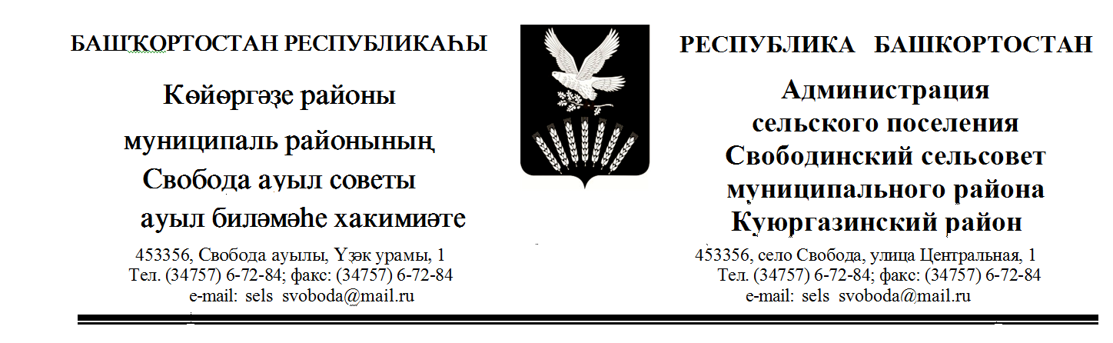

ҠАРАР ПОСТАНОВЛЕНИЕ

20 сентябрь 2018 йыл № 36/1 20 сентября 2018 года

Об утверждении муниципальной программы
профилактики терроризма и экстремизма, обеспечения безопасности населения и территории сельского поселения Свободинский сельсовет муниципального района Куюргазинский район Республики Башкортостан
на 2018-2020 годы

В соответствии с Федеральными законами от 06.03.2006 № 35-ФЗ «О противодействии терроризму» и от 25.07.2002 № 114-ФЗ «О противодействии экстремистской деятельности», в целях предупреждения проявлений терроризма и экстремизма на территории муниципального района Куюргазинский район Республики Башкортостан, постановляю:
1.Утвердить муниципальную программу профилактики терроризма и экстремизма, обеспечения безопасности населения и территории сельского поселения Свободинский сельсовет муниципального района Куюргазинский район Республики Башкортостан на 2018 -2020 годы согласно приложению.
2.Разместить муниципальную программу профилактики терроризма и экстремизма, обеспечения безопасности населения и территории сельского поселения Свободинский сельсовет муниципального района Куюргазинский район Республики Башкортостан на официальном сайте муниципального района Куюргазинский район Республики Башкортостан в сети «Интернет» http://svoboda-sp.ru/
3.Контроль за исполнением настоящего постановления оставляю за собой.

Глава сельского поселения С.М.Саитбаталова

